Отчет депутата Воронежской городской Думы пятого созыва
Черкасова Олега Николаевича о работе за 2023 год
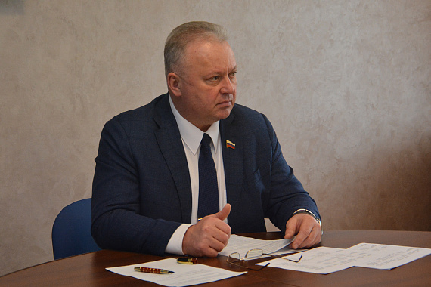
Олег Николаевич Черкасов - заместитель председателя Воронежской городской Думы, возглавляет постоянную комиссию по развитию местного самоуправления, цифровизации, депутатской этике и противодействию коррупции; входит в состав постоянной комиссии по развитию транспорта и объектов транспортной инфраструктуры. Избран депутатом Воронежской городской Думы пятого созыва по одномандатному избирательному округу № 3 (Железнодорожный район). Член Всероссийской политической партии «ЕДИНАЯ РОССИЯ»
Общественная приемная депутата находится по адресу ул. Переверткина, д.11, личный прием депутата по предварительной записи. Контактные телефоны общественной приемной: 228-16-87 (город.), 89515415914 (сот.), электронный адрес: maksumova.n@list.ru

Работа депутата в Воронежской городской Думе

В течение 2023 года постоянной комиссией Воронежской городской Думы V созыва по развитию местного самоуправления, цифровизации, депутатской этике и противодействию коррупции проведено 8 заседаний на которых рассмотрено 43 вопроса, касающихся деятельности органов территориального общественного самоуправления, приведения в соответствие с установленными требованиями нормативной базы городского округа, установления побратимских отношений между городским округом городом Воронеж и городским округом городом Керчь Республики Крым, иных вопросов.
В составе постоянной комиссии по развитию транспорта и объектов транспортной инфраструктуры принял участие в 8 заседаниях, в ходе которых было рассмотрено 12 вопросов.
О.Н. Черкасов провел 4 совместных заседания постоянных комиссий Воронежской городской Думы по рассмотрению материалов проверок проведённых Контрольно-счетной палатой городского округа город Воронеж, а также планов мероприятий по устранению выявленных нарушений.
В 2024 году продолжилась работа депутата Черкасова в качестве представителя Воронежской городской Думы в коллегиях, организуемых администрацией городского округа, а также в заседаниях межведомственных комиссий и рабочих групп.

Работа депутата в избирательном округе
Во взаимодействии с активными, неравнодушными горожанами, при деятельном участии О.Н.Черкасова решаются социально-значимые вопросы благоустройства Железнодорожного района.

Так в общественную приемную депутата регулярно поступают многочисленные обращения по проблеме неудовлетворительного состояния дорожных покрытий и тротуаров. По всем обращениям проводится работа по включению указанных объектов в действующие муниципальные программы. В качестве примера положительно решенного вопроса можно отметить ремонт дороги ул. Комсомольская (частный сектор).
При формировании перечня наказов избирателей были учтены и реализованы следующие пожелания жителей района:
- ул.Остужева,1: изготовление и установка песочницы и стола для игры в настольный теннис;
- ул.Остужева, 1а: изготовление и установка ограждения детской площадки;
- ул.Остужева, 6: изготовление и установка ограждения детской площадки, качелей, спортивного комплекса (угловая шведская стенка и качалка на пружине);
- ул.Остужева, 46: изготовление и установка спортивного комплекса и песочницы;
- ул.Переверткина,13: изготовление и установка песочницы;
- ул.Переверткина,27: изготовление и установка ограждения и спортивного комплекса;
- ул.Серафимовича, 41а: стол для игры в настольный теннис, баскетбольная стойка, уличные спортивные тренажеры;
- ул. Комсомольская (частный сектор) изготовление и установка спортивного оборудования, качелей, карусели, лавочек.
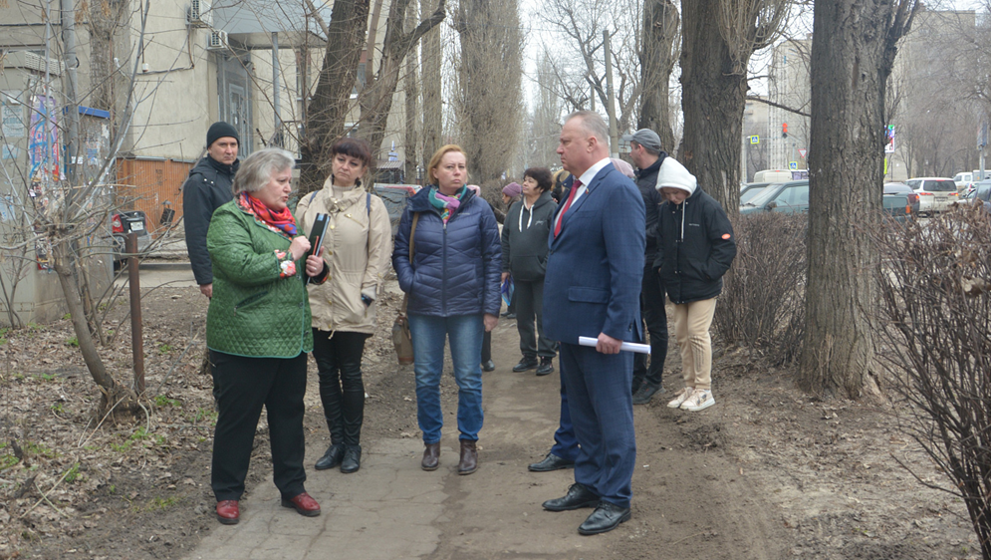
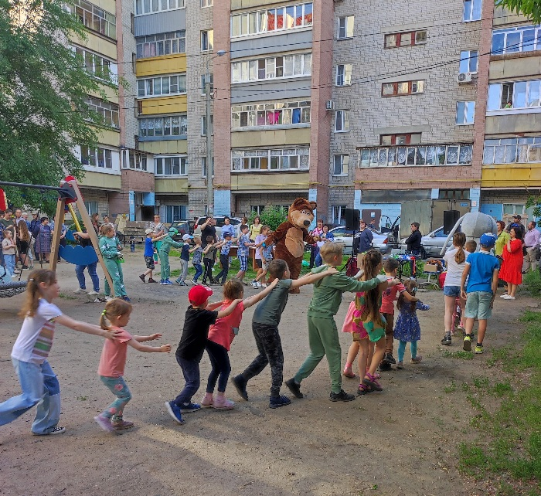
Однако не только проблемные вопросы являются причиной встреч депутата с избирателями. Так в минувшим году, жители разных регионов России отметили новый праздник, появившийся в календаре с 2006 года День соседей. В этот день люди проводят в своих дворах субботники, украшают придомовую территорию цветами, накрывают столы, происходит активное общение с соседями. На территории избирательного округа № 3 праздничные мероприятия с концертом и конкурсами прошли при активной деятельной поддержке О.Н.Черкасова во дворе многоквартирного дома ул. Переверткина,41.
В 2023 году продолжилась совместная работа депутата и представителей родительских комитетов, а также руководства учреждений социальной направленности расположенных на территории избирательного округа № 3 (школ, детских садов, учреждений дополнительного образования) по развитию социальной сферы избирательного округа - улучшению материальной базы учреждений и оказания содействия в проведении ремонтных работ.
На основании направленных к депутату обращений, в минувшем году дополнительные бюджетные ассигнования получили: МБОУ гимназия № 9 (ул. Минская, 23), МБОУ лицей № 3 (ул. Переверткина, 25), МБОУ СОШ № 68 (ул. Переверткина,16), МБДОУ "Детский сад компенсирующего вида № 4" (ул. Остужева, 14); МБДОУ "Центр развития ребенка - детский сад № 120" (ул. Остужева,38), МБДОУ "Центр развития ребенка - детский сад № 121" (Ленинский проспект,140), МБДОУ "Детский сад общеразвивающего вида № 125» (ул. 25 Января, 44), МБДОУ "Центр развития ребенка - детский сад № 131" (ул. Минская, 33), МБДОУ "Центр развития ребенка - детский сад № 176" (ул. 25 Января, 42а), МБУДО "Станция юных техников № 3" (ул.Переверткина,42Б).
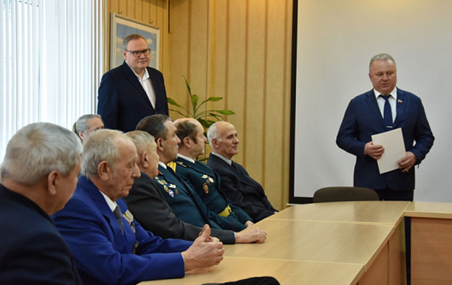
Внимание и деятельное участие характеризует отношение Олега Николаевича Черкасова к вопросам общественной жизни. Так, он регулярно принимает участие во встречах с представителями ветеранских организаций, советов ветеранов войны, труда, вооруженных сил и правоохранительных органов города и района. В дни праздничных дат заместитель председателя городской Думы Олег Черкасов вручает ветеранам памятные открытки, подарки и цветы. Тех, кто по возрасту и состоянию здоровья не смог прийти на праздник, принимают поздравления на дому.
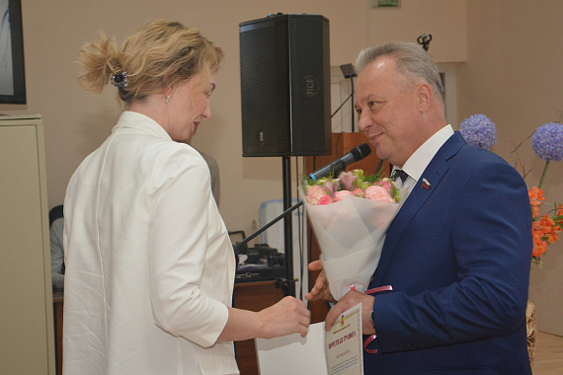
О.Н.Черкасов регулярно принимает участие в торжественных мероприятиях, посвященных поздравлениям жителей внесших вклад в развитие социальной сферы нашего города, традиционно особое внимание уделяется медицинским работникам и преподавателям.
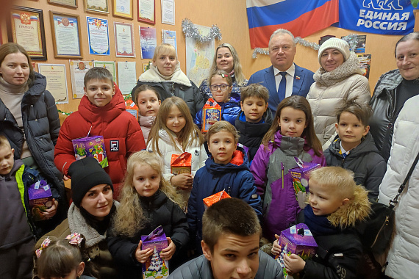
Более 8 лет адресные поздравления и подарки к праздничным дням получают дети, воспитывающиеся в приемных и многодетных семьях, входящих в городскую общественную организацию поддержки и развития семьи «Крепкая семья» в
Железнодорожном районе, а также в Воронежскую городскую общественную организацию инвалидов и родителей детей – инвалидов с детским церебральным параличом «НАДЕЖДА».
«Собери ребёнка в школу» - акция под таким названием прошла на базе МБУДО «Детский спортивно-образовательный центр». Участие в ней приняли заместитель председателя Воронежской городской Думы Олег Черкасов и заместитель главы управы Железнодорожного района Александр Бучнев, а главными действующими лицами торжества стали будущие первоклассники, отцы которых принимают участие в специальной военной операции.
Доброй традицией становятся посещения нашего города делегациями детей из новых территорий в рамках совместного социального проекта межрегиональной общественной организации «Родительский собор», Воронежской городской Думы и мэрии. Заместитель председателя Воронежской городской Думы О.Н.Черкасов на регулярной основе оказывает поддержку данному проекту. В 2023 году в г. Воронеж приехали около тридцати мальчишек и девчонок из городов Горское и Золотое Первомайского района Луганской области. На обзорной экскурсии ребята познакомились с достопримечательностями Воронежа, посетили корабль «Гото Предестинация», увидели работу колокололитейного завода, где каждый из школьников получил в дар на память по именному колокольчику, посетили Алексеево-Акатов женский монастырь и Графский природный биосферный заповедник.
Не первый год О.Н.Черкасов активно участвует в организации шефских контактов, между органами региональной и муниципальной власти Воронежской области и Краснознамённым ордена Ушакова Северным флотом ВМФ России. В 2023 году по поручению Губернатора Воронежской области Александра Гусева и председателя Воронежской городской Думы Владимира Ходырева заместитель председателя городского парламента Олег Черкасов принял участие в праздничных мероприятиях, посвященных 60-й годовщине со дня образования 11-й дивизии атомных подводных лодок Краснознаменного ордена Ушакова Северного флота в городе Заозерск Мурманской области. На торжественном собрании О.Н. Черкасов вручил поздравительные адреса от Губернатора Александра Гусева, главы городского округа города Воронеж и председателя Воронежской городской Думы командованию дивизии. Также вместе с подводниками и городскими властями Заозерска парламентарий принял участие в возложении венков к мемориалам погибших моряков АПЛ К-3 «Ленинский Комсомол» и АПЛ «Комсомолец».
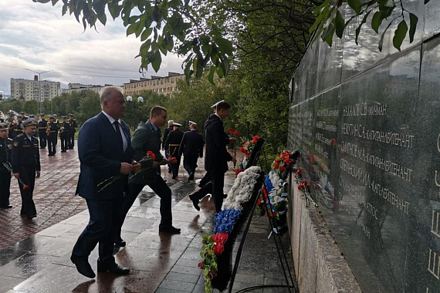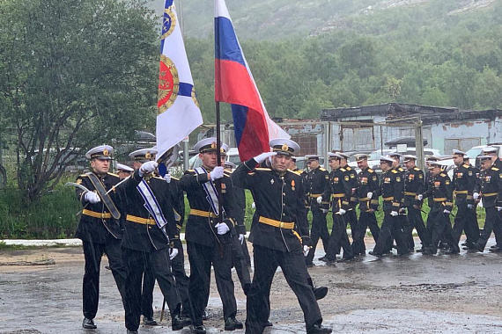
О.Н. Черкасов оказывает помощь воинам Вооружённых сил Российской Федерации, находящимся в зоне проведения специальной военной операции. В июне 2023 года О.Н.Черкасов лично отвез в Херсонскую область для бойцов одной из группировок южного направления вездеход ЗИЛ-131, генераторы, другое необходимое оборудование и продукты питания.

